**Manuál k pripojeniu OFFICE 366**

**Na tomto linku je pekne vysvetlený postup:**

[**https://www.youtube.com/watch?v=rLl_6TwrBXA**](https://www.youtube.com/watch?v=rLl_6TwrBXA)

**alebo môžete využiť tento postup:**

**1 krok:**

**Obrázok, na ktorom je text

Automaticky generovaný popis**

**2. krok**

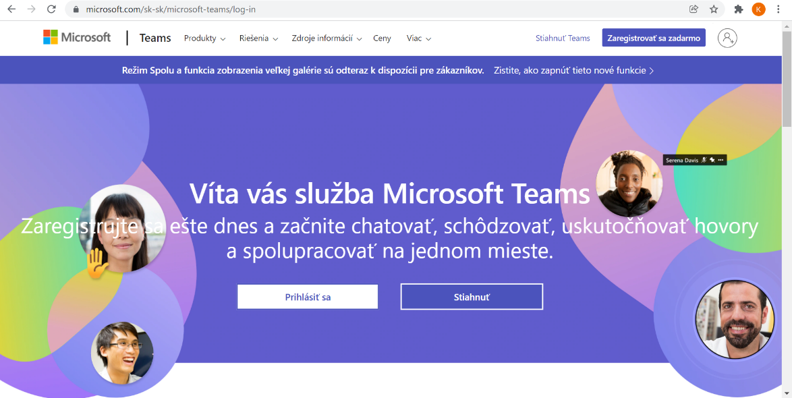

**3. krok**

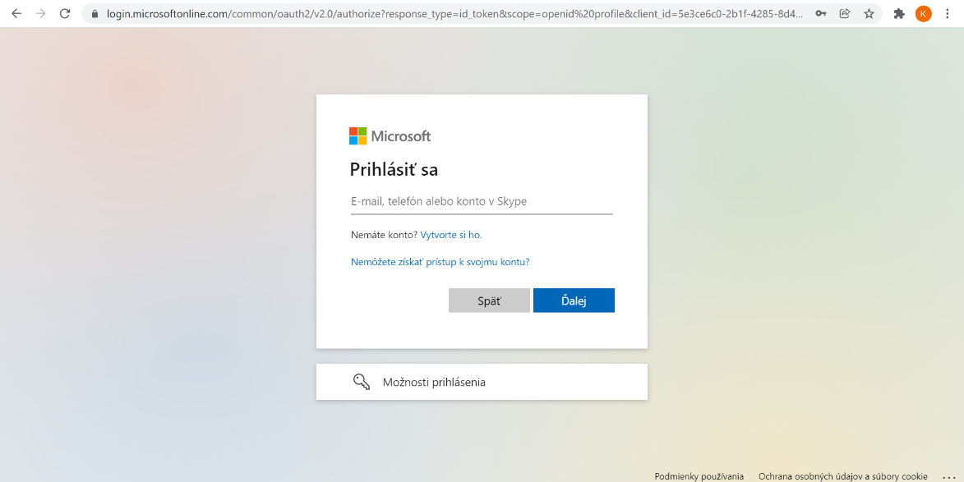

**4.krok**

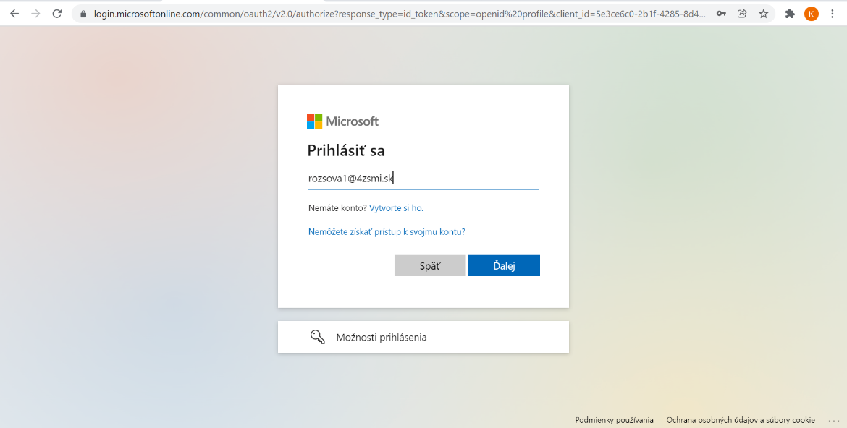

**5.krok**

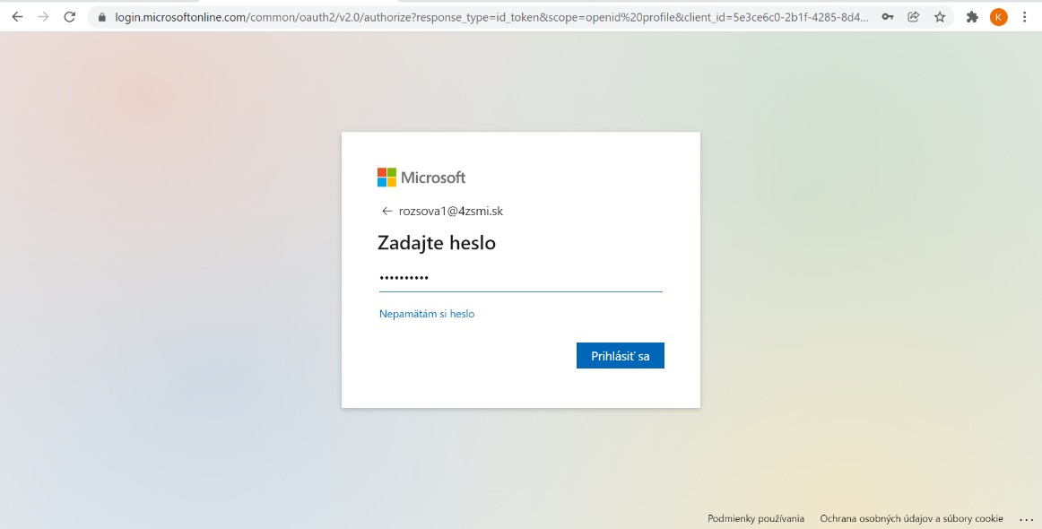

**6.krok**

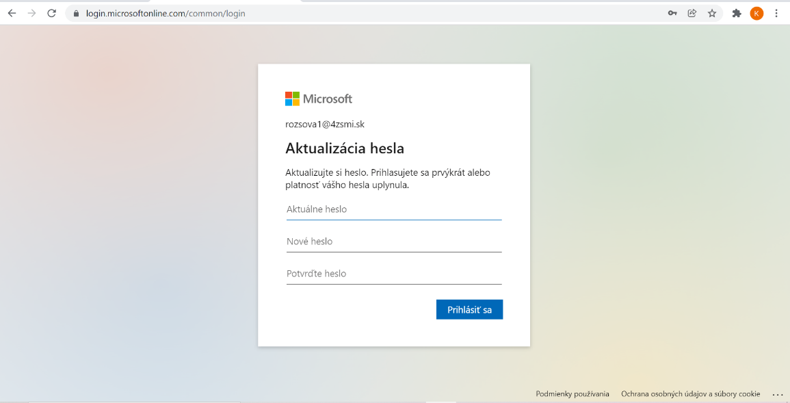

**7.krok**

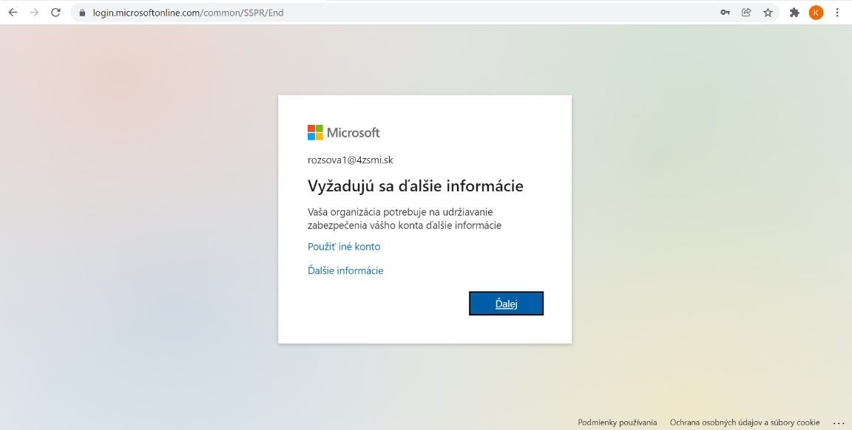

**8. krok**

**Obrázok, na ktorom je text

Automaticky generovaný popis**

**9.krok**

**Obrázok, na ktorom je text

Automaticky generovaný popis**

**10.krok**

**Obrázok, na ktorom je text

Automaticky generovaný popis**

**11.krok**

**Obrázok, na ktorom je text

Automaticky generovaný popis**

**12.krok**

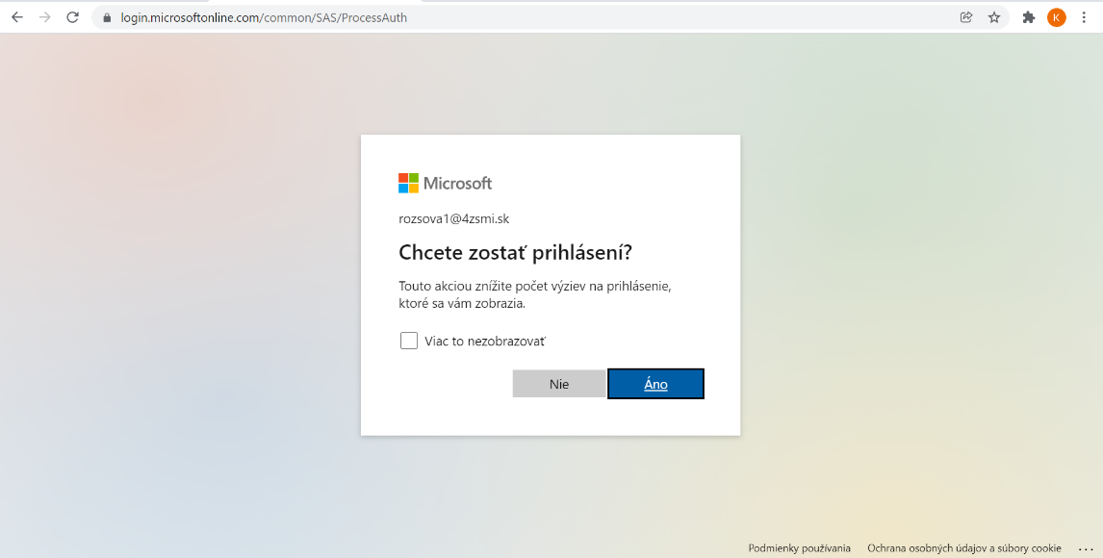

**13.krok**

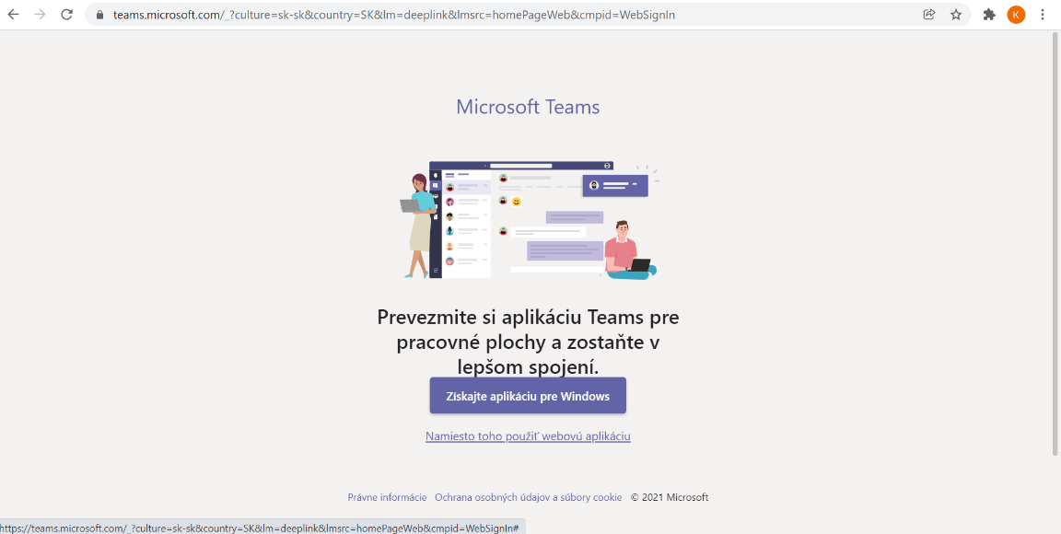

**14.krok**

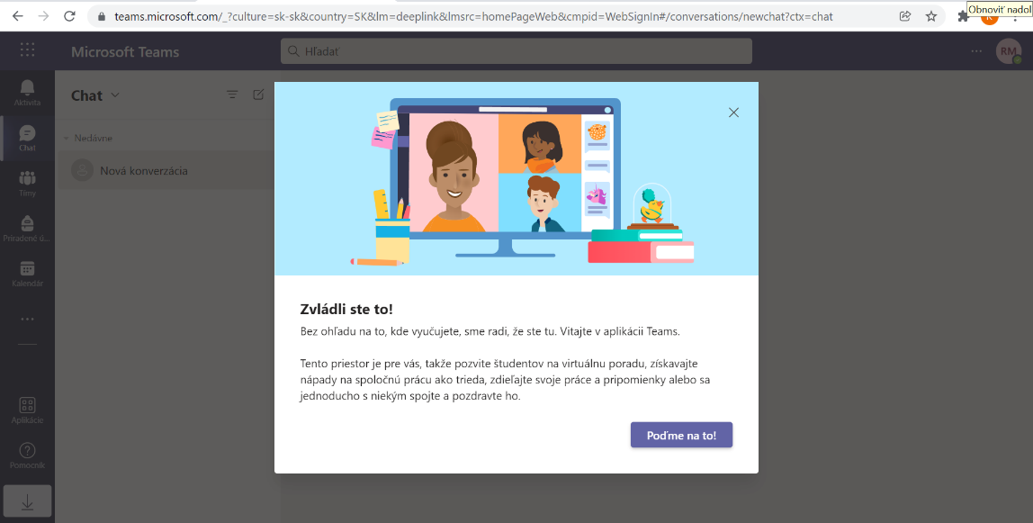

**15.krok – prihlásenie E-Mail - Outlook**

**Obrázok, na ktorom je text

Automaticky generovaný popis**

**16.krok**

**Obrázok, na ktorom je text, snímka obrazovky, vnútri, osoba

Automaticky generovaný popis**

**17.krok**

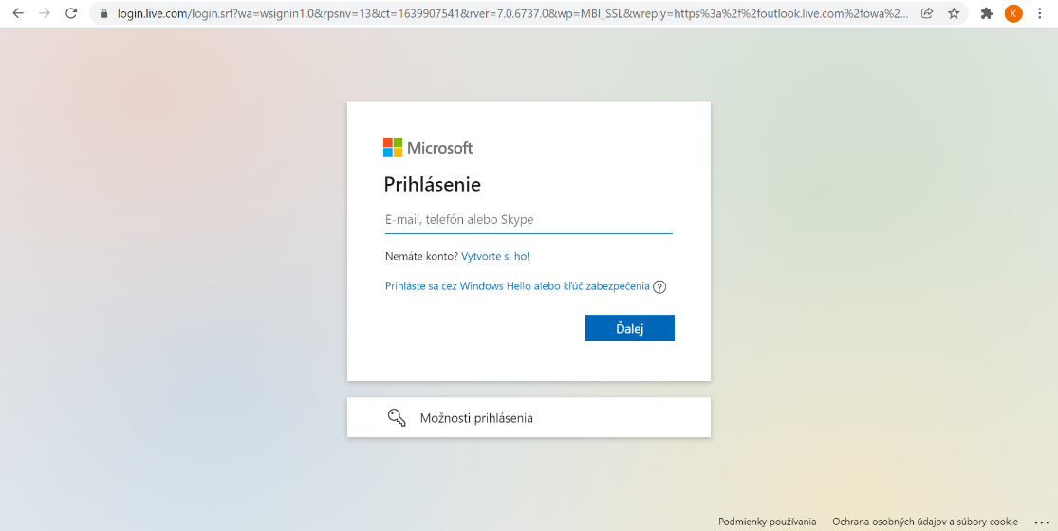

**Alebo niečo také sa vám zobrazí ak už mate aj iný účet Outlooku**

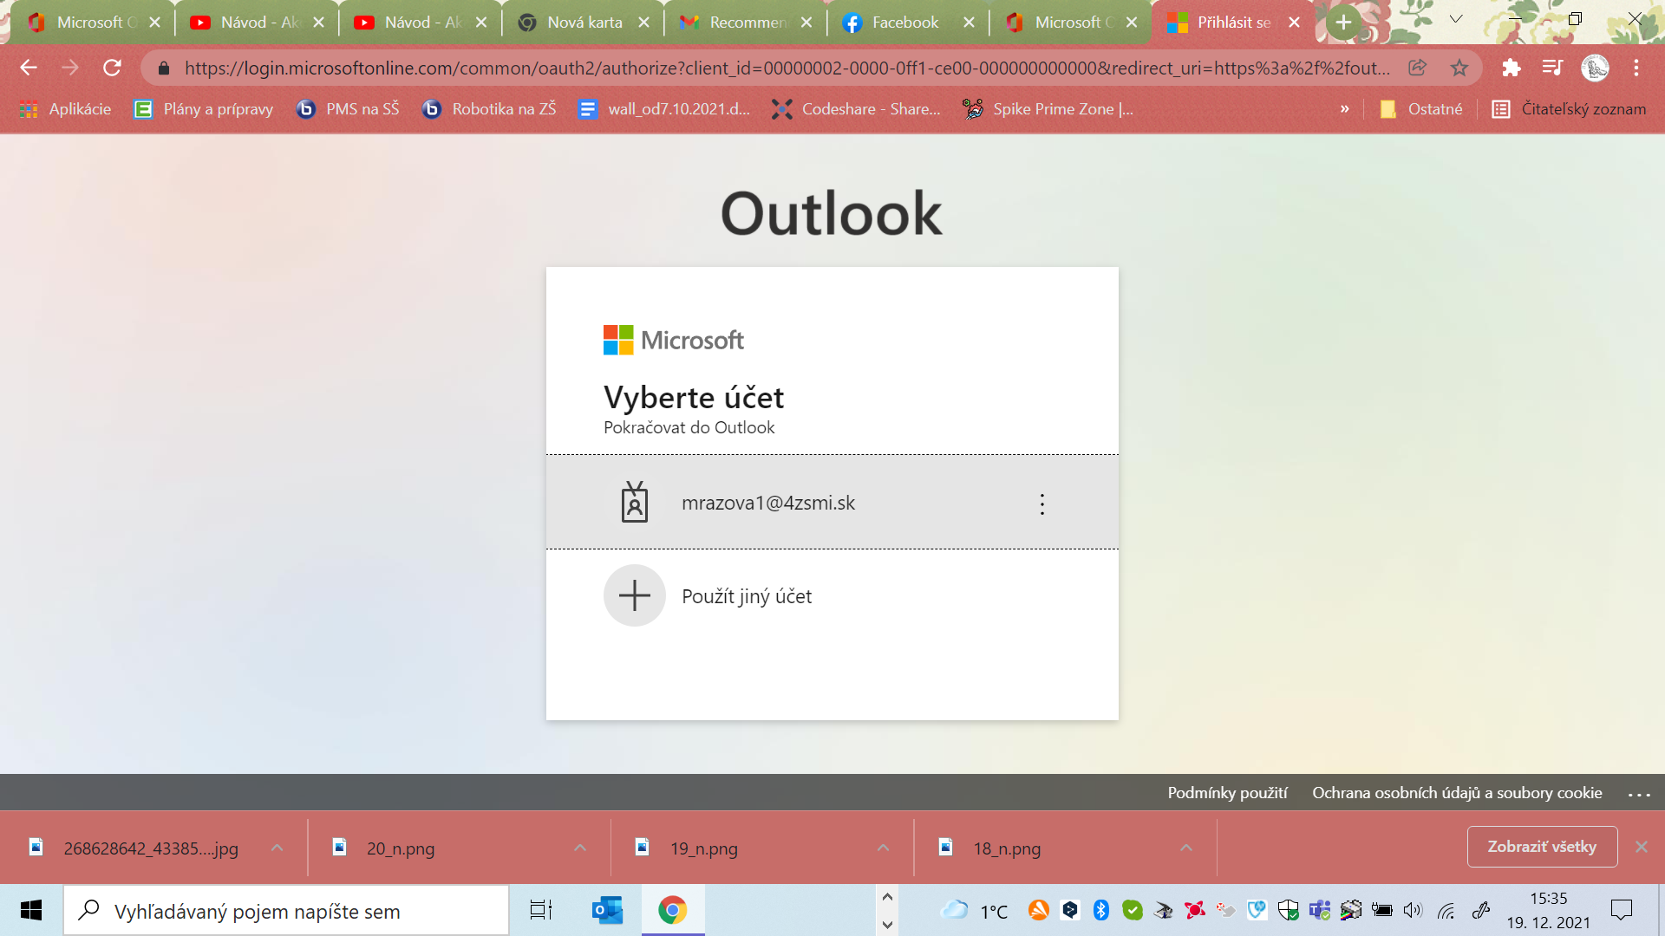

**18.krok**

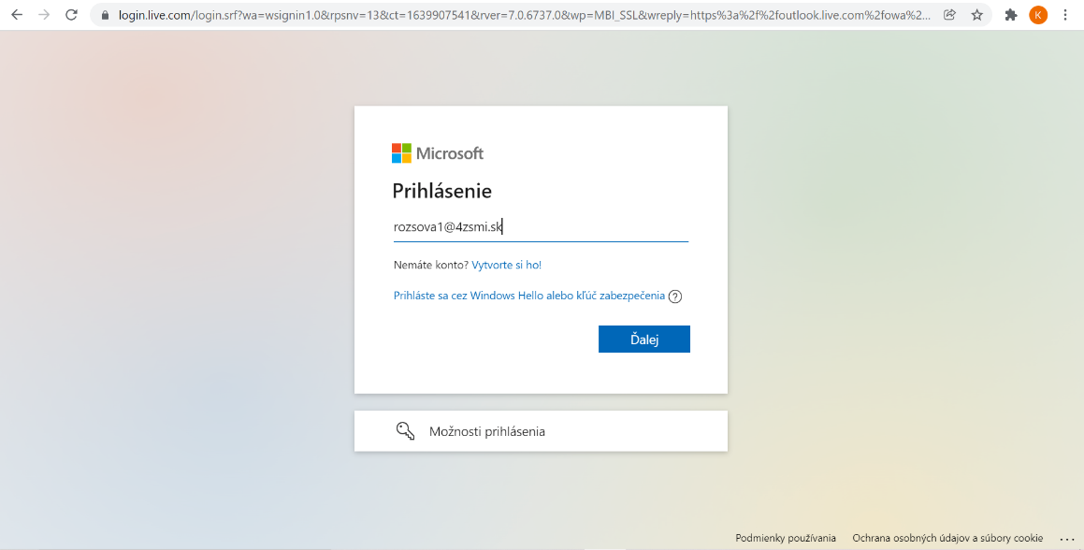

**19.krok**

**Obrázok, na ktorom je text

Automaticky generovaný popis**

**20.krok**

**Obrázok, na ktorom je text

Automaticky generovaný popis**